УДК/ББК 338/65.9
Мурсалимова Регина Раяновна

Функционирование предприятий в РФ и других странах мира: пути развития бизнеса и инновационного кластера.

Аннотация: Предпринимательство один из самых рисковых видов деятельности. Не каждый может взять на себя такую ответственность, но тот, кто берет, расставляет приоритеты в пользу развития своего проекта и получения от него сверхприбыли. Каждый предприниматель вне зависимости от его местонахождения сталкивается с проблемами, которые препятствуют функционированию деятельности. Проблемы могут быть финансового характера, неправильно выстроенная иерархия внутри компании, низкая отдача коммерческого отдела и др. Особенно остро этот вопрос стоит для компаний-представителей инновационного кластера, любая ошибка может привести к банкротству. Так или иначе, проблемы возникают не на пустом месте, а вследствие допущенных ошибок. Их нужно исправлять, чтобы двигаться и расти дальше.
Ключевые слова: предпринимательство, инновационный кластер, конкурентные преимущества, малый бизнес, акселератор, делегирование, финансирование, продажи.

Mursalimova Regina Rayanova

The functioning of enterprises in the Russian Federation and other countries of the world: ways of business development and innovation cluster.

Annotation: Entrepreneurship is one of the most risky types of activity. Not everyone can take this responsibility, but the one who takes it sets priorities in favor of developing their project and getting super profits from it. Every entrepreneur, regardless of his location, faces problems that hinder the functioning of the business. Problems can be of a financial nature, incorrectly built hierarchy within the company, low return of the commercial Department, etc. Especially sharply, this question costs for the companies-representatives of the innovation cluster, any mistake can lead to bankruptcy. In any case, problems do not arise from scratch, but because of mistakes made. They need to be corrected in order to move and grow further.
Keywords: entrepreneurship, innovation cluster, competitive advantages, small business, accelerator, delegation, financing, sales.

Как известно, ведение предпринимательской деятельности — это осознанное принятие риска ради получения сверхприбыли. Однако, в большинстве стран принято поддерживать начинания предпринимателей, чтобы развивать рынок, создавать рабочие места, через распределительную функцию налогов и сборов повышать качество жизни и т д. Поддержка производится различными способами: специальные налоговые режимы с фиксированным годовым налогом, субсидии, дотации, кредиты по низкой ставке и т д. А что делать представителям инновационного кластера, учитывая, что их деятельность более рисковая? Для подобных компаний и проектов существует еще больше способов поддержки и развития: через фонды, частные инвесторы и выход на IPO на биржах для малых компаний.
Инновационная политика государства играет большую роль в осуществлении компаниями инновационной деятельности, поскольку эконометрические исследования показали, что существует связь между развитием инновационной базы и экономическим ростом страны.
Поднимая проблему финансирования инновационных компаний, сначала следует понять, что она представляет собой. Основоположником концепции инноваций является Шумпетер, который дает определение инновации как изготовление нового, т.е. еще неизвестного потребителем, блага или создание нового качества того или иного блага [5, с. 159]
По данным глобального информационного центра в большинстве перечисленных стран доля малых и средних компаний в общем количестве предприятий составляет от 90% до 97%. Другое дело, что количество предприятий сильно разнятся в зависимости от стран, например, в США около 23,5 млн предприятий, в то же время в России около 10 млн предприятий, а инновационных еще меньше.
Ниже на Рис.1 представлена карта наиболее инновационно-ориентированных экономик. Чем темнее на карте отмечена страна, тем более ее экономика инновационная, и наоборот. На удивление, лидируют небольшие страны: Южная Корея, Швеция, Германия, Швейцария, Финляндия. В то время как Америка занимает 9 место, хотя имеет больше ресурсов. Стоит отметить, что Россия также имеет ресурсы для развития и поддержки инновационного кластера, в том числе и трудовые, однако пока большую часть доходов России составляют деньги, вырученные от продажи нефти и газа.
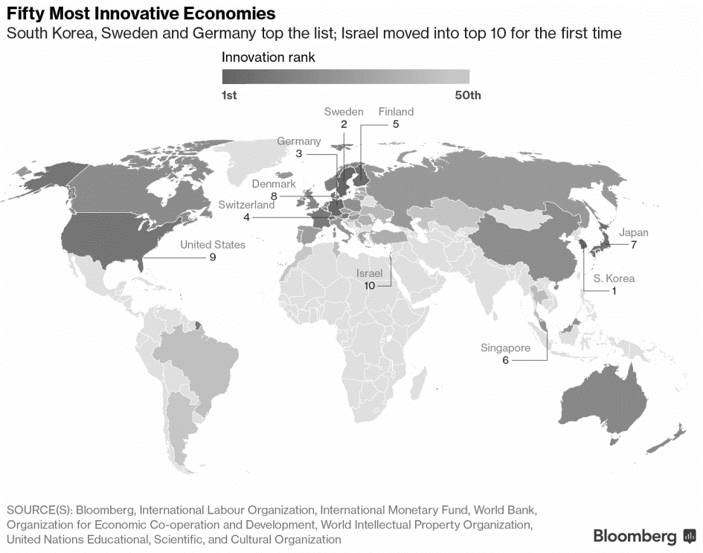
Рисунок 1 – Карта инновационно-ориентированных экономик.
Источник: Швейцария – в первой пятерке инновационных стран мира по версии Bloomberg. Электронный ресурс – URL: https://www.s-ge.com/ru/article/poslednie-novosti/shveitsariya-v-pervoi-pyaterke-innovatsionnykh-stran-mira-po-versii

Отраслевая особенность российской экономики состоит в развитости добычи сырья и др. полезных ископаемых. В каждой стране есть отрасль, которая наиболее всего развита, это относится и к России. Возможно поэтому в России инновационная деятельность не получила такого развития, как добывающая промышленность.
Функционирование предприятий зависит от финансирования, предприятию трудно просуществовать без денег, поскольку существует ряд постоянных затрат, которые необходимо постоянно покрывать (зарплата, аренда, орг. Техника). В компаниях – представителях инновационного кластера постоянные затраты чаще всего превышают на 20-30%, что связано с более высоким уровнем оплаты труда, более высокая аренда и стоимость обустройства офиса, дорогие ПО и др. Однако, в мире существует практика предоставления льгот инноваторам: налоговые льготы, льготы по ставке взносов в социальные фонды (в России – 15%, США – 20-25% в зависимости от штата). С другой стороны, инвестор не может получать высокие доходы, не неся время от времени крупные убытки; если инвестор желает безопасности, он обречен на низкие доходы [2, с. 49].
IPO является отличным способом финансирования проекта и выхода инвестора из проекта. Во-первых, самые большие успешные предприятия, первоначально привлекавшие венчурный капитал, закончили тем, что вышли на IPO. Во-вторых, действительно успешное IPO более выгодно в финансовом плане, чем продажа продавцу. Это связано с тем, что большая часть капитала привлекается после проведения IPO, и с отраслью, в которой компания ведет свою деятельность.
Наиболее перспективным механизмом финансирования инновационной деятельности является создание специальной биржи, фондов для малых предприятий [3, с. 17].
Государственное вмешательство в хозяйственную деятельность бизнеса формирует фонд, на котором отечественные и международные инвесторы принимают решения об инвестициях в российскую экономику. С другой стороны, стратегия развития фондового рынка РФ и размещение акций компаний с участием государства может привести к плохим последствиям. Во-первых, средства, вырученные от продажи акций, будут направлены на покрытие бюджетного дефицита, а не на инвестиционные программы компаний [1, с. 28], с учетом сегодняшней не спокойной ситуации в мире. Во-вторых, IPO и SPO государственных компаний привлечет средства инвесторов, предназначенных для менее популярных, но более перспективных отраслей. В-третьих, продажа в процессе приватизации компаний, представленных на вторичном рынке, будет способствовать монополизации ниши.
IPO действительно хороший способ для монетизации бизнеса, однако есть «но – не в России». В Европе (в Варшаве) есть площадка для проведения IPO малых компаний, то же самое в Японии, в США, в Китае, в Индии. Важно, что зарубежные площадки финансирования функционируют. Перед проведением IPO компания должна показать, что у нее есть обороты и для чего ей нужно финансирование, или как это сейчас называют – минимальная версия продукта (МВП) Маникюрный салон, которому нужные деньги на создание дополнительных рабочих мест не стоит искать финансирование на стороне, а вот тем, кто масштабирует бизнес, нужны вложения, чтобы скорее завоевать рынок.
Создание инновационных территориальных кластеров стало необходимым шагом федеральных властей по пути реализации концепции долгосрочного социально-экономического развития нашей страны. Правильно реализованная кластерная политика во всем мире приносит значительную выгоду экономике и предпринимательской деятельности регионов. Малый бизнес (проектная деятельность также относится к малому бизнесу) играет важную роль в обеспечении эффективности рыночного механизма, так как его субъекты способны быстро реагировать на изменения спроса. Однако, малые и средние предприятия наиболее остро переживают кризисы, поэтому представители инновационного кластера стараются занимать ниши, которые будут актуальны в любое время в независимости от экономической ситуации в той или иной стране.
Делегирование полномочий важно не только на масштабе крупных предприятий, но в самом начале зарождения компании и ведения деятельности. Даже если штат компании равен 5, то каждый должен заниматься своими компетенциями и быть ответственными за них. Мало того, что каждый должен быть занят своим делом, необходимо установить мотивацию. Мотивация в виде различных социальных пакетов более эффективна, чем денежная. Последнее время актуально поощрять сотрудников за ведение правильного и активного образа жизни (бонусы некурящим, правильное питание способствует активному труду, а жирная пища клонит в сон).
Считается, что чем менее компания привязана к работе в офисе (нахождение в офисе), тем более она гибкая в любой ситуации. На сегодняшний день складывается тенденция предоставления свободного графика работы, чтобы персонал работал на результат, а не на отработку определенного количества часов. В таком формате работает большинство представителей инновационного кластера. Таким образом, основной путь развития предпринимательской деятельности заключается в том, чтобы решить задачу выстраивания бизнес-процессов, делегирования и контроля. Как только задача будет решена, результаты не заставят себя ждать.

Библиографический список:
- Ксенофонтов М. А. Экономика // Особенности IPO в России: тенденции развития. 2008. [Электронный ресурс] – Режим доступа: http://sun.tsu.ru/mminfo/000063105/317/image/317-195.pdf
- Манифест инвестора: Готовимся к потрясениям, процветанию и всему остальному / Уильям Бернстайн; Пер. с англ. – М.: АЛЬПИНА ПАБЛИШЕР, 2013. – с. 49 (всего 229)
- Специальная фондовая биржа для малых инновационных предприятий- Зубов Я. О. – с 17
- Швейцария – в первой пятерке инновационных стран мира по версии Bloomberg. Электронный ресурс – URL: https://www.s-ge.com/ru/article/poslednie-novosti/shveitsariya-v-pervoi-pyaterke-innovatsionnykh-stran-mira-po-versii
- Шумпетер, И. А. Теория экономического развития: исследование предпринимательскои прибыли, капитала, кредита, процента и цикла конъюнктуры / И. А. Шумпетер. ; пер. с нем. В. С. Автомонова и др. – Воспроизведение изд. М. : Прогресс, 1982 ; М. : Директмедиа Паблишинг, 2008. – 159 с.

References:
- Ksenofontov M. A. Economy // Features of IPO in Russia: development trends. 2008. [Electronic resource] - access Mode: http://sun.tsu.ru/mminfo/000063105/317/image/317-195.pdf
- Manifesto of the investor: Preparing for shocks, prosperity and everything else / William Bernstein; TRANS. from English-Moscow: ALPINA PUBLISHER, 2013. - p. 49 (total 229)
- Special stock exchange for small innovative enterprises-Zubov Ya. O – p. 17
- Switzerland is in the top five innovative countries in the world according to Bloomberg. Electronic resource-URL: https://www.s-ge.com/ru/article/poslednie-novosti/shveitsariya-v-pervoi-pyaterke-innovatsionnykh-stran-mira-po-versii
- Schumpeter, I. A. Theory of economic development: research of entrepreneurial profit, capital, credit, interest and the cycle of conjuncture / I. A. Schumpeter. ; TRANS. with V. S. Avtonomov et al. - Reproduction of ed. M.: Progress, 1982; M.: DirectMedia publishing, 2008. - 159 p.

